**ओ३म्**

**प्रैस समाचार**

**-आर्य समाज लक्ष्मण चैक देहरादून का वार्षिकोत्सव हर्षोल्लास से सम्पन्न-**

**अच्छे कर्मों को करके पुत्र की भांति ईश्वर रूपी पिता से निर्भयता से मिला जा सकता हैः आचार्य ब्रजेश**

**प्रस्तुतिः मनमोहन कुमार आर्य, देहरादून।**

देहरादून 9 नवम्बर। आर्य समाज धामावाला देहरादून का वार्षिकोत्सव यज्ञ की पूर्णाहुति, भजन एवं वेद व्याख्यानों से सम्पन्न हुआ। प्रातःकाल आचार्य ब्रजेश जी के ब्रह्मत्व में यज्ञ हुआ जिसमें गुरूकुल पौंधा के ब्रह्मचारियों ने वेद मन्त्रों का शुद्ध व समवेत पाठ किया। यथासमय यज्ञ की पूर्णाहित हुई। यज्ञ के पश्चात आर्य जगत के प्रसिद्ध व प्रभावशाली युवा भजनोपदेशक श्री कुलदीप विद्यार्थी के भजनों का कार्यक्रम हुआ। उन्होंने अनेक प्रभावशाली भजन सुनाने के साथ ओजस्वी वाणी में वेद प्रवचन भी किया। उनका एक भजन ‘‘नौजवानों उठो जाति को बचाने के लिए, नाद वेदों का जमाने में बजाने के लिये” अत्यन्त प्रभावशाली एवं रोमांच उत्पन्न करने वाला था।

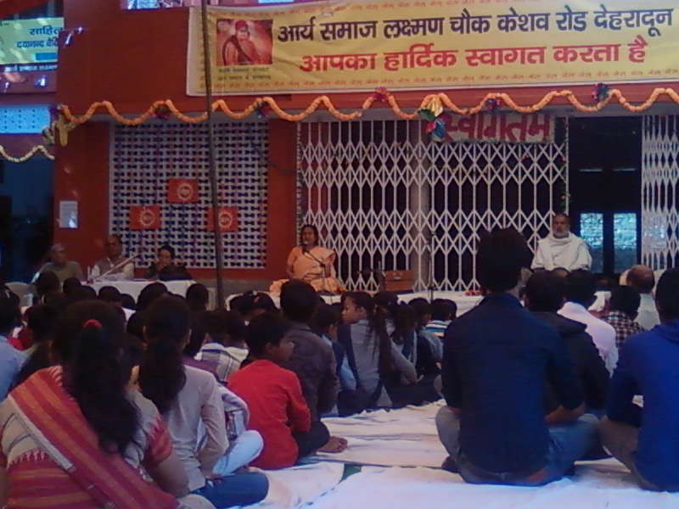 इस अवसर पर आयोजित सत्संग में यज्ञ के ब्रह्मा आचार्य ब्रजेश जी का आत्मा को उद्बुद्ध करने वाला प्रवचन हुआ। उन्होंने यज्ञ में स्वस्ति वाचन के मन्त्रों का उल्लेख किया और एक मन्त्र **‘स नः पितेव सूनवे अग्ने सुपायनों भव सचस्वा न स्वस्तये।’**का उल्लेख किया और उसके अर्थों पर प्रकाश डाला। विद्वान वक्ता ने कहा कि यदि हम वेदों का ज्ञान प्राप्त कर लें तो हम परमात्मा को प्राप्त कर सकते हैं। कहा जाता है कि परमात्मा का मिलना कठिन है परन्तु वेदों को पढ़ने से यह सिद्ध होता है कि परमात्मा का मिलना सरल है। उन्होंने कहा कि वेदों का न पढ़ना मनुष्य को असुर बनाता है। वेदों को पढ़ने से मनुष्य की उन्नति होती है और वह देवता बन जाता है। उन्होंने कहा कि अपने परिवार में दैनिक यज्ञ करने से मनुष्य देव कोटि का मनुष्य बनता है जिस पर ईश्वर की कृपा बरसती है। उन्होंने असुर का अर्थ बताते हुए कहा कि जिस मनुष्य के मन व आत्मा में विचार कुछ और होते हैं और वह कर्म उनसे भिन्न प्रकार के अर्थात् उलटे करता है वह असुर कहलाता है। वेद मन्त्र में ईश्वर को सूपायनो कहा गया है जिसका अर्थ है कि ईश्वर सरल उपायों से प्राप्त होता है। उन्होंने मन्त्र में प्रयुक्त पितेव शब्द का उल्लेख कर बताया कि इसके दो अर्थ होते हैं, प्रथम पिता जैसा और दूसरा पिता ही। उन्होंने कहा कि ईश्वर पिता जैसा, पिता ही और हमारा परम पिता है। विद्वान वक्ता ने कहा कि पिता से मिलने पर पुत्र भय मुक्त होता है और गलती करने पर वह अपने पिता के पास निर्भीकता पूर्वक नहीं जा सकता, उसे अपनी बुराईयों के कारण डर लगता है। ऐसा ही ईश्वर के पास जाने पर भी होता है। जो मनुष्य गलती करते हैं, उलटे काम करते हैं उन्हें ही ईश्वर का भय होता है जो कि उचित ही है। उन्होंने इसके अनेक उदाहरण भी दिये। उन्होंने कहा कि यदि हम परमात्मा के वेद विहित नियमों का पालन करते हैं तो हमारा उससे मिलना सहज होता है, इसमें कोई कठिनाई नहीं होती। वैदिक विद्वान आचार्य ब्रजेश ने कहा कि अग्नि सभी पदार्थों को जला कर अपना स्वरूप प्रदान करती है। उन्होंने सभी श्रोताओं को अग्नि के समान बनने और अपनी सन्तानों को अच्छे संस्कार देने का आह्वान किया। अपने विचारों को विराम देते हुए उन्होंने कहा कि ईश्वर हमें शक्ति देें जिससे हम वैदिक ऋषियों के मार्ग पर चल कर अपने जीवन को सफल बना सकंे।

आर्य समाज के उत्सव में प्रवचन करते हुए श्री आदित्य योगी ने कहा कि ओ३म् ईश्वर का निज नाम है। उन्होनंे ओ३म् नाम के महत्व व विशेषताओं पर विस्तार से प्रकाश डाला। उन्होंने कहा कि सुख का उपभोग करना मानव की प्रकृति व प्रवृत्ति है। मनुष्य से इतर सभी प्राणि भी सुख का भोग करने की प्रवृति रखते हैं। जिसका सब लोग निर्विवाद रूप से उपयोग व उपभोग करना चाहते हैं वह सुख कहलाता है। उन्होंने आगे कहा कि वह कौन है जो जल, थल व नभ में समाया हुआ है, उसको जानना और उसका स्मरण करना सबका कर्तव्य है। वह एक ओंकार और सत्य है, ऐसा श्री गुरूनानक देव जी ने कहा है। उन्होंने शैव, वैष्णव, बौद्ध, जैन, ईसाई व मुस्लिम मतों का उल्लेख कर इनमें प्रयुक्त ओ३म् के महत्व पर प्रकाश डाला। इस्लाम में आमीन शब्द का प्रयोग ओ३म् नाम का ही अपभ्रंस है। उन्होंने बताया कि ईसाई मत में भी ओ३म् को सर्वव्यापक और सर्वशक्तिमान कहा गया है। उन्होंने कहा कि मनुष्य अपने मस्तिष्क का अधिकतम 7 प्रतिशत ही उपयोग करते हैं। उदाहरण देकर उन्होंने बताया कि ओ३म् का उच्चारण करने से हमारी बुद्धि विकसित होती है। इसके लिए हमें ओ३म् का दीर्घ स्वर व ध्वनि से उच्चारण करना चाहिये।

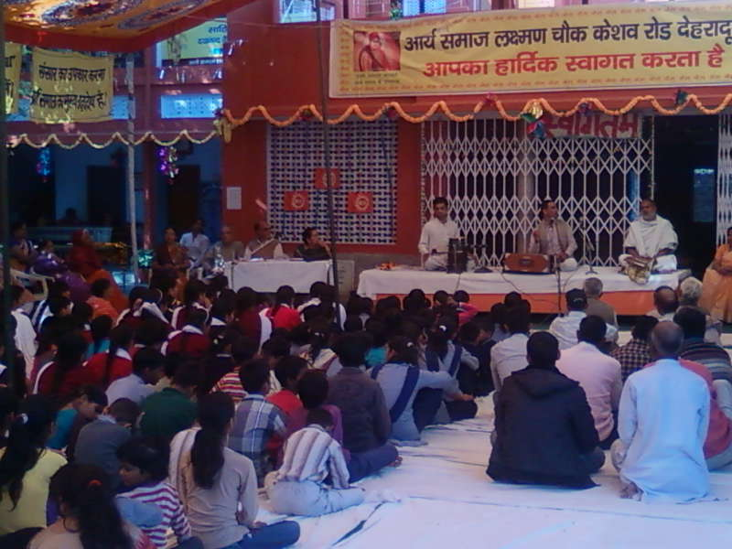 आर्य जगत की विदुषी व द्रोणस्थली गुरूकुल की आचार्या डा. अन्नपूर्णा ने अपने विचार प्रस्तुत करते हुए कहा कि अच्छे विचारों व अच्छे विद्वान लोगों की संगति से ही मनुष्य का जीवन बनता है। उन्होंने कहा कि वेदों के मन्त्र हमें नित्य प्रति जीवन को ऊंचा उठाने की शिक्षा व प्रेरणा देते हैं। जिस ज्ञान के द्वारा शिष्यों में जागृति पैदा की जाती है उसका नाम वेद है। उन्होनंे एक वेद मन्त्र का उच्चारण कर कहा कि ईश्वर हमें कल्याण मार्ग पर चलने की प्रेरणा दे। 5 महायज्ञों से ईश्वर हमें कभी अलग न होने दे। हम विद्वानों की संगति से कभी अलग न हों। ईश्वर ने हमें हमारा शरीर यज्ञ करने के लिए दिया है। हमें अपने शरीर से परोपकार, सेवा व महान कार्यों को करना चाहिये। विदुषी आचार्या ने कहा कि हमारा जीवन यज्ञ से अलग कभी न हो अपितु यज्ञमय जीवन हो। उन्होंने कहा कि इसका अर्थ है कि हमारे जीवन में कोई बुराई न हो और सभी अच्छाईयां हमारे जीवन में हों।

हम मन, वचन व कर्म से सत्य का सेवन करें। उन्होंने बताया कि पापों को करने से हमें दुख मिलता है और पुण्य कर्मों को करके हमें सुखों की प्राप्ति होती है। आगे उन्होंने कहा कि शरीर के नष्ट हो जाने पर भी आत्मा मरती नहीं है अपितु यह इस जन्म के कर्मानुसार पुर्नजन्म लेकर पाप व पुण्य कर्मों के फलों का भोग करती है। आचार्याजी ने कहा कि झूठ और कठोर वाणी बोलने वाला कभी ऊपर नहीं उठ सकता। अधिक बोलना भी वाणी का दोष है। अधिक बोलने से मनुष्य अधिक फंसता है। यह चार प्रकार के वाणी के दोष बता कर उन्होंने कहा कि वाणी को सत्य से युक्त करें, वाणी को हितकारी बनाकर बोलें व सार्थक बोलें। उन्होंने दोहराया कि सत्य, मधुर, हितकारी व सार्थक बोलना, यह वाणी के 4 गुण हैं जो उन्नति कराते हैं। जैसी संगत वैसी रंगत का उल्लेख कर उन्होंने कहा कि जैसे लोगों के साथ उठेगें व बैठेंगे वैसे ही बनेंगे। उन्होंने कहा कि हमारा देश महान तब होगा जब हमारे देश के सभी लोग महान बनेगें, हमारा देश महान कह लेने मात्र देश महान नहीं बन सकता। उन्होंने कहा कि अच्छे संस्कार ही मानव जीवन का निर्माण करते हैं। नशा करने से हमारा पतन होता है, इससे हम उन्नति नहीं कर सकते। उन्होंने कहा कि स्वार्थी व्यक्ति अपनी गलती नहीं देखता। ईश्वर की प्राप्ति के लिए शुद्ध अन्तःकरण की आवश्यकता है। उन्होंने कहा कि ईश्वरकी प्राप्ति के लिए कहीं जाने की आवश्यकता नहीं है वह हमारे अन्दर हमारी आत्मा में ही विद्यमान है। उन्होंने कहा कि आत्मा से ही परमात्मा का साक्षात्कार होता है। ईश्वर वह है जिसने हमारी आंखों को बनाया है और उसे देखने की ताकत दी है। उनके बाद द्रोणस्थली कन्या गुरूकुल, देहरादून की ब्रह्मचारिणयों ने एक समवेत भजन भी प्रस्तुत किया। कार्यक्रम का बहुत ही कुशलता से संचालन देहरादून जिले में आर्य समाज के प्राण श्री अजयवीर तथा बहिन श्रीमति प्रोमिला आर्या ने किया। आयोजन में बहुत बड़ी संख्या में स्त्री, पुरूष, आबाल व वृद्ध उपस्थित थे। आर्य समाज की ओर से परिसर में एक प्राथमिक विद्यालय भी संचालित है जिसके सभी बच्चे व अध्यापिकायें आयोजन में उत्साहपूर्वक सम्मिलित थे। यज्ञ के बाद सामूहिक भोजन हुआ। दानियों ने दान किया। श्री प्रेमप्रकाश शर्मा, श्री सुखबीर सिंह वर्मा, आचार्य डा. यज्ञवीर, आचार्य डा. धनजंय, विद्वान पुरोहित वेदवसु सहित अन्य अनेक गणमान्य व्यक्तियों की उपस्थिति से आयोजन सुशोभित था। कार्यक्रम स्थल पर वैदिक साहित्य एवं अन्य यज्ञादि पात्रों सहित अनेक उपयोगी सामग्री के स्टाल भी लगाये गये थे। आयोजन पूर्णतः सफल रहा।

**-मन मोहन कुमार आर्य**

**पताः 196 चुक्खूवाला-2**

**देहरादून-248001**

**फोनः 09412985121**